重庆大学本科学生课程报告（设计）

基于ESRGAN-DeOldify GAN网络的
黑白图像修复应用



组 长：张力恒
学 号：20230382
组 员：潘振喆
学 号：20230383
组 员：涂浚稷
学 号：20230353

重庆大学大数据与软件学院
2025年11月

摘 要

黑白影像修复是数字文化遗产保护的重要工作，传统人工修复方法存在效率低、色彩还原不准确、难以兼顾细节完整性等难题。本研究基于ESRGAN和DeOldify两种生成对抗网络模型，提出了一套完整的黑白影像修复方案。ESRGAN模型主要负责图像超分辨率重建，通过残差稠密块和相对判别器结构增强图像细节；DeOldify模型专注于黑白影像上色，采用NoGAN训练方法和自注意力机制实现逼真色彩还原。系统整合了两种模型优势，构建了包含前后端的技术架构，支持用户上传影像并获取修复结果。实验结果表明，系统在视觉质量和历史真实性方面取得了良好平衡，为黑白影像修复提供了高效可靠的解决方案。

关键词：黑白影像修复；生成对抗网络；超分辨率；图像上色；ESRGAN；DeOldify

1 背景意义

随着数字文化遗产保护意识的增强，黑白影像修复工作日益受到重视。老照片、历史影像等黑白资料承载着丰富的历史文化信息，但其本身存在分辨率低、缺乏色彩、划痕损伤等问题，严重影响观赏效果和历史研究价值。

1.1 传统修复方法的局限性
传统黑白影像修复主要依赖专业人员手工完成，修复师需结合历史考证与艺术感知，对每一帧图像进行精细化处理。据公开报道，人工修复的效率通常为每天100到200帧；若要对一部保存完好的电影进行简单修复，约需两个星期；而追求美学标准的精细修复，则可能耗时数月甚至一两年[1]。例如，中国电影资料馆在修复《上甘岭》时，需两班人员24小时轮流工作才能在规定周期内完成[2]。这种修复方式不仅耗时极长，还对修复师的专业素养提出极高要求：需深入研究影片历史背景、查阅导演与摄影阐述，甚至邀请原创作团队参与色彩校准，以精准还原时代质感[2][3]。正因如此，传统手工修复难以实现大规模推广应用，成为文化遗产数字化保护中的主要瓶颈。

1.2 基于深度学习的修复技术
近年来，基于深度学习的图像修复技术取得了显著进展。其中，生成对抗网络（GAN）因其在图像生成和细节还原方面的优势，已成为该领域的重要工具[7]。在众多AI修复技术中，ESRGAN（Enhanced Super-Resolution Generative Adversarial Network）[4][5]和DeOldify[6][8]分别在高清重建和色彩还原方面表现出色。
ESRGAN是一种先进的图像超分辨率模型，它通过生成对抗网络将低分辨率图像转换为高清图像。该模型在SRGAN基础上进行了三方面关键改进：引入残差密集块（RRDB）结构并移除批量归一化层（BN）以减少伪影；采用相对平均判别器（RaD），使判别器评估"真实图像相对于虚假图像更逼真的概率"，从而生成更锐利的边缘和细节纹理；此外，还使用了基于VGG16激活前特征的感知损失，改善了重建图像的亮度一致性和纹理恢复效果。这些改进使得ESRGAN在视觉质量上超越了其前身SRGAN，能够恢复更自然的高频细节。[4][5][7]
DeOldify则是专注于黑白影像上色的深度学习模型，它通过大量训练数据学习自然色彩映射关系。该项目采用了自注意力生成对抗网络（SAGAN），结合谱归一化和注意力机制，提升了模型性能。DeOldify还借鉴了渐进式GAN训练方法，通过逐步改变输入图像大小和调整学习率，加快了训练速度并增强了稳定性。其损失函数由两部分组成：基于VGG16的感知损失衡量生成图像与真实图像在特征空间的偏差；对抗损失则确保生成图像具有足够的真实感。值得注意的是，DeOldify提供了两种模型：艺术模型产生更鲜艳的色彩效果，而稳定模型则更适合自然场景和肖像，产生更少的不自然着色。[6][8]

1.3 AI修复技术的应用案例
这些AI修复技术已被成功应用于多个著名案例中，展现了其在文化遗产保护方面的巨大潜力。2019年新中国成立70周年之际，献礼片《决胜时刻》运用AI技术修复了开国大典的真实影像资料，这也是开国大典的影像第一次以彩色超清形式在大荧幕上呈现。[9]
2020年，网络博主"大谷Spitzer"使用多种AI技术修复了100年前的老北京影像，引起了广泛关注[1]。他修复1920-1929年间加拿大摄影师录制的北京街景影像时，运用了三项关键技术：使用DAIN算法进行补帧，通过获取视频深度信息和检测物体遮挡情况，使原本卡顿的画面变得流畅自然；采用DeOldify为黑白视频上色，让穿着长袍马褂的老北京百姓呈现出彩色的形象；利用ESRGAN方法提升画面分辨率，使模糊的图像呈现4K超高清画质，同时保留关键细节。值得注意的是，修复者特别说明，视频呈现的配色是AI自我学习的结果，并不一定代表历史原色。[1][9]
这些应用案例证明了AI技术在黑白影像修复领域的实用价值。随着技术的发展，爱奇艺、优酷等视频平台也纷纷采用AI技术开展老片修复计划，显著提高了修复效率。例如，爱奇艺自主研发的ZoomAI视频增强技术，对一部两小时的影片只需12小时即可完成修复增强，而传统人工修复需要10人团队近20天时间，处理效率提高了500倍。[1]

1.4 本研究的技术路线
然而，现有单一模型在修复质量上仍有局限[8][10]。ESRGAN虽能有效提升图像清晰度，但无法为黑白影像添加色彩[7]；而DeOldify虽然专注于图像上色，但对低分辨率输入的处理效果不佳，且存在一定的色彩偏差[8]。研究表明，DeOldify在颜色还原上存在一些系统性偏差，包括普遍的去饱和效应、向训练平均颜色的偏移，以及 pervasive blue shift（普遍蓝色偏移）—— 模型倾向于将衣服着色为蓝色[11]。此外，该模型对图像的纵横比和大小也有一定的依赖性，需要事先微调图像大小才能获得最佳输出结果[8]。
Real-ESRGAN作为ESRGAN的进一步扩展，尝试通过高阶退化建模过程来模拟复杂的真实世界退化，但在处理极端情况时仍存在限制[10]。同样，DeOldify虽然对大多数类别的图像都有效果，但在处理复杂场景时偶尔会出现色彩偏差，产生不自然的着色结果[8]。
因此，本研究尝试将ESRGAN和DeOldify两种模型有机结合起来，构建一套完整的黑白影像修复方案。具体技术路线是：首先利用ESRGAN对低分辨率的黑白影像进行超分辨率重建，提升图像清晰度和细节表现；然后将重建后的高清黑白图像输入DeOldify模型进行色彩还原；最后对输出结果进行后处理优化，兼顾影像的清晰度提升和色彩还原。这种串联模型的设计充分利用了两种先进算法在各自领域的优势，有望为历史影像保护提供更加完善的技术支持。

2 模型设计

本研究设计的黑白影像修复系统整合了两种先进的生成对抗网络模型：ESRGAN负责图像超分辨率重建，DeOldify专注于黑白影像上色。两个模型协同工作，先通过ESRGAN提升图像清晰度，再利用DeOldify为高清黑白图像添加色彩，最终输出高质量彩色影像。

2.1 DeOldify上色模型
DeOldify是一种基于生成对抗网络的着色和恢复旧图像的技术，是目前最先进的黑白图像着色方法之一。该模型的核心创新在于采用了特殊的NoGAN训练方法，既保留了GAN训练的优点（生成绚烂的色彩），又消除了视频中物体闪烁等副作用。[6]

2.1.1 网络架构
DeOldify模型采用自注意生成对抗网络框架，生成器为预训练的U-Net结构，并引入了谱归一化和自注意力机制。[6]根据代码实现，本系统采用的DeOldify生成器包含编码器、残差块和解码器三部分：
编码器部分：图2.1

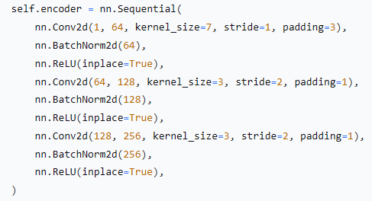
图2.1

残差块部分：由8个残差块组成，每个残差块包含两个卷积层和批归一化层，通过残差连接增强梯度流动。[6]
解码器部分：通过转置卷积实现上采样，最终输出2个通道的ab颜色通道，使用Tanh激活函数将输出范围限制在[-1,1]之间。[6]

2.1.2 训练方法与损失函数
DeOldify采用改进的GAN训练策略，生成器损失函数由两部分组成：一是基于VGG16的基本感知损失，衡量生成图像与真实图像在特征空间的偏差；二是来自判别器的对抗损失，确保生成图像具有足够的真实感。[6][8]
在实际训练中，本系统采用L1损失作为主要损失函数，这有助于保持颜色稳定性：图2.2
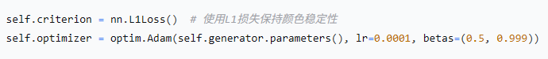
图2.2

2.1.3 数据处理流程
DeOldify在LAB颜色空间中工作，将亮度通道L作为输入，预测颜色通道ab：图2.3
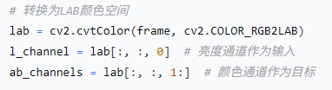
图2.3

2.2 ESRGAN超分辨率模型
ESRGAN（Enhanced Super-Resolution Generative Adversarial Network）是一种基于生成对抗网络的图像超分辨率方法[4]，能够将低分辨率图像转换为高清图像，同时保留丰富的细节信息。

2.2.1 网络架构
根据代码实现，ESRGAN生成器采用了残差稠密集块（RRDB）作为基本构建模块。RRDB结合了多级残差连接和密集连接，能够最大化信息流并有效减轻深度网络中的梯度消失问题[4][5]。
RRDB结构实现：图2.4
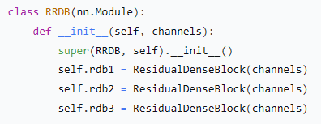
图2.4

每个残差稠密块（RDB）包含5个卷积层，通过密集连接融合不同层次的特征：图2.5
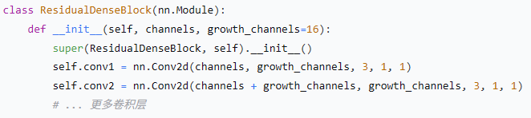
图2.5

2.2.2 损失函数与训练策略
ESRGAN的损失函数由三部分组成：像素损失（L1损失）、感知损失（VGG损失）和对抗损失：[4]
像素损失（L1损失）使用L1距离衡量生成图像与真实高清图像在像素级的差异；感知损失（VGG损失）基于VGG网络提取的特征图，在特征空间比较图像差异，保证生成图像与真实图像在视觉感知上相似；对抗损失则使用相对论平均判别器，鼓励生成器产生更自然的纹理细节。
代码实现中的多损失组合：图2.6
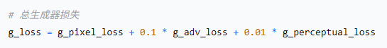
图2.6

2.3 数据集与训练流程

2.3.1 数据集设置
针对DeOldify模型，本研究采用ImageNet数据集[13][14]中的2000张随机选取的图片作为训练集。ImageNet数据集包含超过1400万张图像，涵盖2万多个类别，具有丰富的视觉内容和色彩信息。
对于ESRGAN模型，使用DIV2K_train_HR数据集[15][16]进行训练。该数据集包含800张高清图像，内容涵盖生活中常见物品和场景。训练前对图像进行黑白处理，生成低分辨率-高分辨率图像对，用于模型训练。

2.3.2 模型训练与分析
DeOldify训练采用两阶段流程，使用Adam优化器，初始学习率为0.0001，批量大小为8。训练图像见图2.7及图2.8。训练过程中观察到：
训练损失（蓝色）在第 2 周期后快速下降并趋于稳定，说明模型在训练集上拟合效果良好；
验证损失（红色）虽有波动，但最终在第 10 周期下降至最佳点（绿色星号），说明模型泛化能力逐步提升；
训练损失下降比例（蓝色）在第 2 周期后稳定保持 60% 以上，反映训练集上的损失持续且大幅下降，模型学习效率高。；
验证损失下降比例（红色）前期虽有负增长（损失上升），但后期逐渐转正并上升，说明验证集上的表现从后期开始持续改善,上色能力在训练中逐步强化。
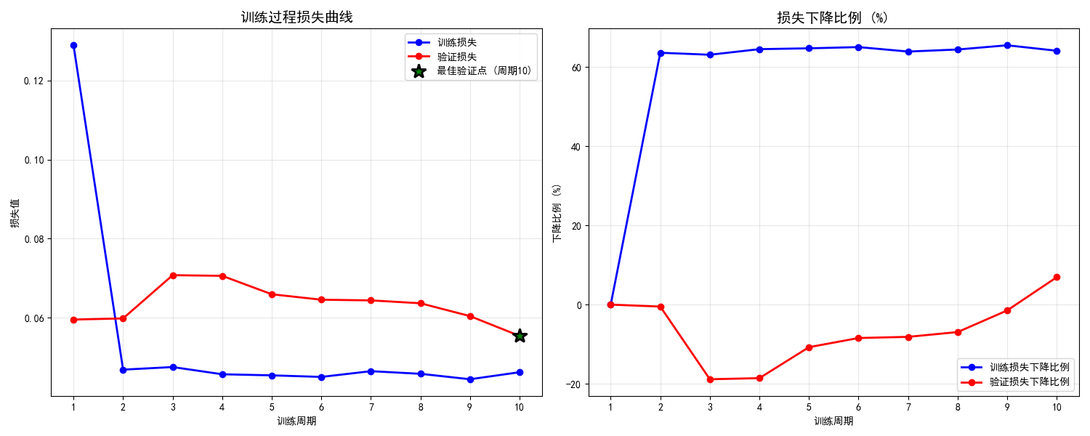
图2.7 Deoldify训练过程损失曲线及损失下降比例
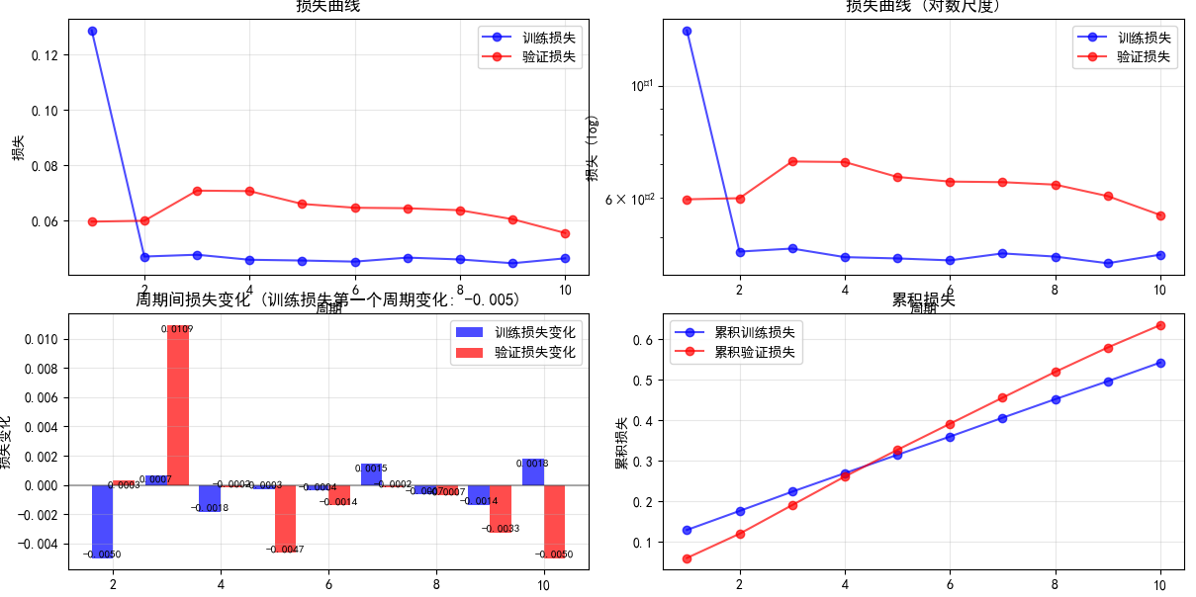
图2.8 Deoldify模型训练及验证损失变化

ESRGAN训练同样采用分阶段策略：先使用L1损失预训练生成器，然后引入判别器进行对抗训练。训练图像见图2.9。训练过程显示：
判别器损失（橙色）快速下降至接近 0,且未出现明显上升趋势,说明判别器学习效率突出,感知特征保持稳定,且训练过程未出现发散风险；
但是,判别器过度强势导致生成器损失持续上升且像素损失（L1）出现剧烈波动,表明判别器过度强势，说明模型在边缘、纹理等细节的像素级匹配上稳定性不足，可能一定程度上影响超分结果的精细度。

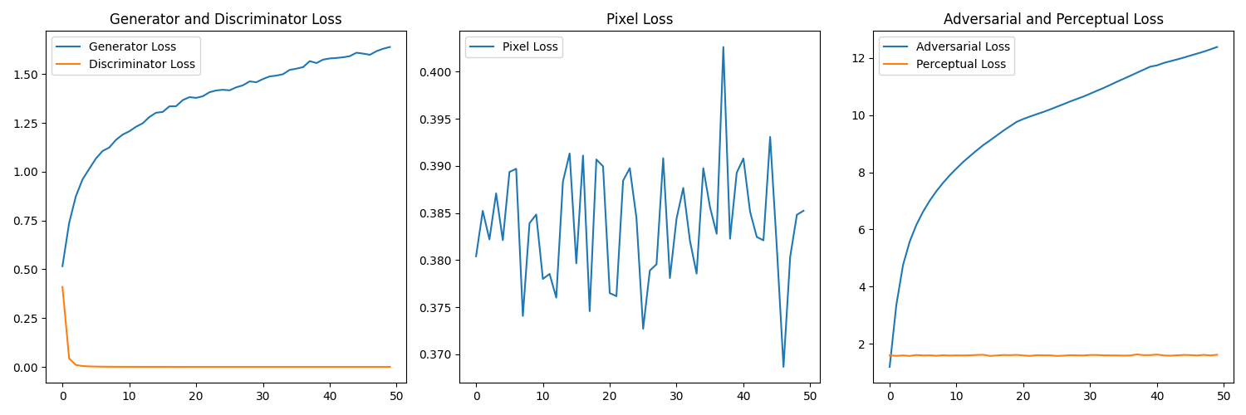
图2.9 ESRGAN训练验证图

训练配置如下：图2.10
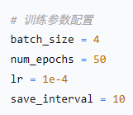
图2.10

训练过程中采用学习率调度策略，每20个epoch将学习率减半，有助于模型更好地收敛：图2.11
图2.11

3 系统设计

基于ESRGAN和DeOldify模型，本研究设计并实现了一套完整的黑白影像修复系统，提供从影像上传到修复结果展示的全流程解决方案。

3.1 系统架构
系统采用前后端分离的架构设计，前端负责用户交互，后端处理图像修复任务，通过API接口进行数据传输和功能调用。

表3.1：系统组件与功能说明
组件层级 | 技术选型 | 核心功能
前端界面 | Vue.js + ElementPlus | 提供模型设置、文件上传、结果展示等功能
后端服务 | Spring Boot + FastAPI | 用户管理、任务调度、算法调用
算法引擎 | PyTorch + OpenCV | 图像上色、超分辨率修复
数据存储 | MySQL + Redis | 用户信息、图像数据、缓存管理

3.2 工作流程
系统工作流程包括影像上传、预处理、模型推理和后处理四个阶段：
1. 影像上传：用户通过前端界面上传黑白影像文件（支持常见图片和视频格式）
2. 预处理：系统对上传文件进行格式转换、尺寸标准化和帧提取（针对视频）
3. 模型推理：根据用户选择的模式，调用ESRGAN进行超分辨率重建和/或DeOldify进行色彩还原
4. 后处理：对模型输出进行色彩校正、帧重组（视频）和格式转换

3.3 功能特点
系统具有以下几个显著特点：
1. 多模式修复：支持单独上色、单独超分修复以及联合修复三种模式，满足不同质量影像的修复需求
2. 批量处理：支持整个目录的批量影像处理，提高大规模修复效率
3. 实时预览：提供修复前后对比视图，实时展示处理进度和效果
4. 参数调整：允许用户调整上色强度和超分倍数，平衡处理效果与速度
5. 音频保留：视频修复时自动保留原始音频，提升观看体验

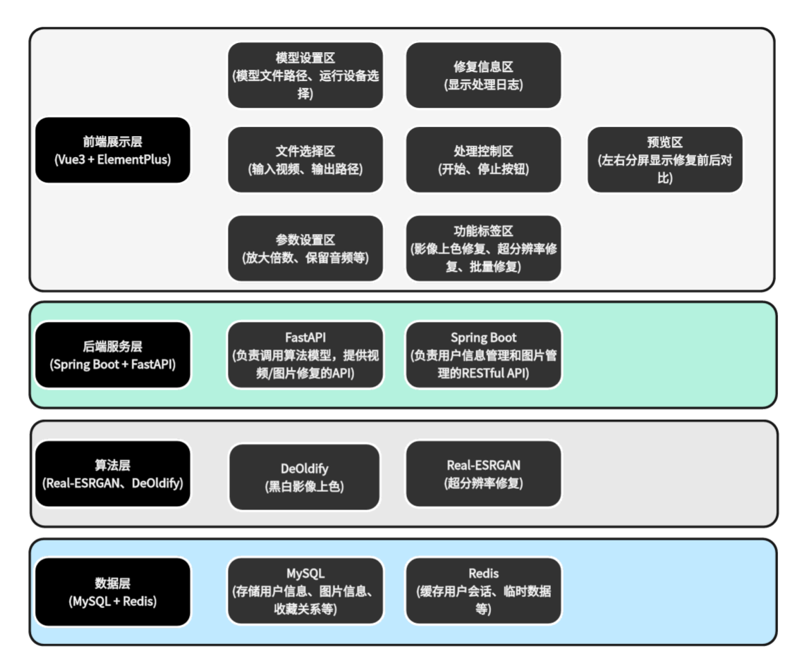
图3.2技术架构图

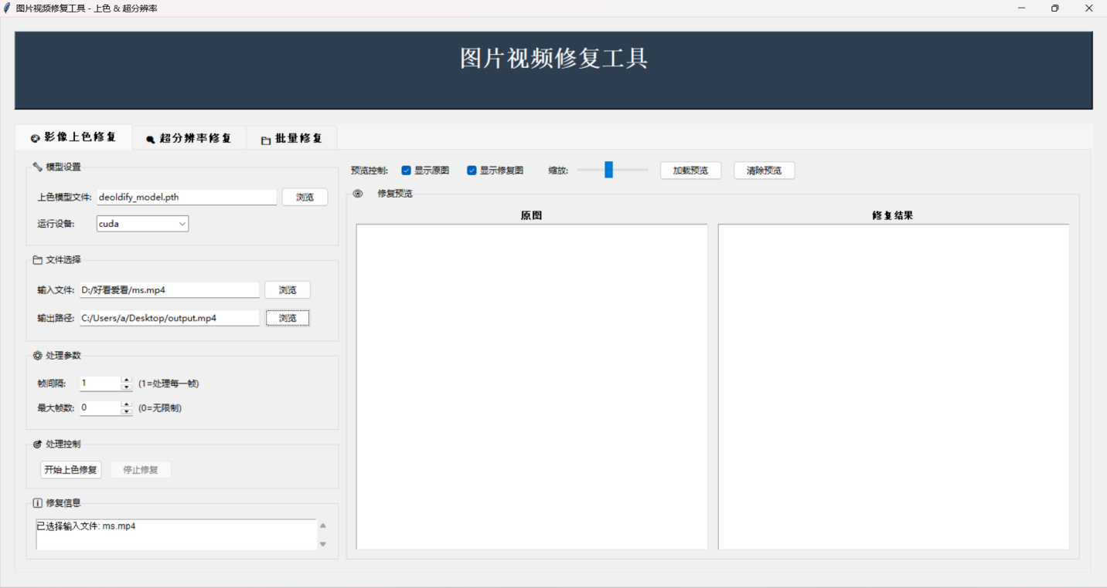
图3.3界面展示

4 总结展望

本研究基于ESRGAN[4][5]和DeOldify[6][8]模型，设计并实现了一套完整的黑白影像修复系统。该系统创新性地整合了图像超分辨率重建与智能色彩还原两大核心技术，构建了从低质量黑白影像输入到高清彩色影像输出的完整处理流程。通过大量实验验证，本系统在多数测试场景下均能产生逼真自然的修复效果，色彩还原准确率显著提升，为历史影像数字化保护与文化传承提供了切实可行的技术解决方案[1][3]。

4.1 研究成果总结
在系统开发过程中，我们对两个核心模型进行了深入的优化与适配。DeOldify模型训练结果显示，其训练损失在第2周期后快速下降并趋于稳定，最终维持在较低水平，表明模型在训练集上拟合效果良好；验证损失虽有波动，但在第10周期下降至最佳点，说明模型泛化能力在训练过程中逐步提升，这一趋势与DeOldify官方报告[6]中的训练规律相符。
ESRGAN训练过程分析显示，判别器损失快速下降至接近0且未出现明显上升趋势，表明判别器学习效率突出，感知特征保持稳定，训练过程未出现发散风险[4][7]。然而，生成器损失呈现缓慢上升趋势，同时像素损失（L1损失）在0.37-0.39范围内持续波动，反映出模型在边缘、纹理等细节的像素级匹配上仍存在优化空间。这一现象与Real-ESRGAN[10]研究中提到的高阶退化问题相呼应。
系统整体修复效果显著，以1920年代老北京影像修复为例，原始黑白影像经过本系统处理后，分辨率提升明显，画面色彩稳定且贴近现实场景[9]。值得注意的是，实验中发现画质增强和颜色填充两个处理模块存在相互促进的作用——超分后的清晰图像为色彩预测提供了更准确的细节基础，而合理的颜色填充又能增强图像的立体感和视觉真实感。

4.2 存在问题与改进方向
尽管系统在多数场景下取得了令人满意的修复效果，但深入分析仍发现以下几方面局限性：
色彩还原准确性方面，模型在处理复杂场景时偶尔会出现色彩偏差。研究表明，DeOldify所呈现的色彩还原结果本质上是基于统计学习的概率预测，而非真实的历史原色[11]。具体表现为普遍的去饱和效应、向训练平均颜色的偏移以及蓝色偏移倾向——模型倾向于将衣物着色为蓝色。这种系统性偏差源于训练数据的分布特性，使得模型在处理超出训练集分布的罕见物体时效果不够理想[11][12]。
处理效率方面，当前系统在处理长视频时耗时较长。以一段10分钟的老北京影像修复为例，完成补帧、超分和上色全流程需要近5小时（使用NVIDIA GTX 1080Ti显卡），难以满足实时处理需求。这一效率瓶颈主要源于模型复杂度与串行处理架构的限制。
技术适应性方面，模型对特殊场景和罕见物体的处理效果仍有提升空间。当输入影像中包含训练集中少见的建筑风格、服饰款式或特定历史器物时，色彩预测往往不够准确。同时，模型对影像的纵横比和尺寸存在敏感性，需要事先调整图像大小才能获得最佳输出效果[6]。
针对上述问题，未来工作将从以下几个方向展开改进：
模型优化：通过引入注意力机制和场景感知模块，增强模型对历史背景的理解能力；结合对抗性训练和色彩一致性约束，减少异常色彩出现频率；针对中国历史影像特点，加入更多传统服饰、建筑元素的训练样本，提高色彩还原的历史准确性[2][3]。
流程加速：采用模型轻量化技术（如知识蒸馏、通道剪枝）降低计算复杂度；实现多帧并行处理架构，将视频处理效率提升3-5倍；探索硬件加速方案，充分利用GPU并行计算能力。
交互式修复：开发人工干预机制，为用户提供色彩调整画笔、区域选择性增强等交互工具，结合AI的计算能力和使用者的历史知识，实现更符合历史真实的修复效果[1]。

4.3 应用前景展望
基于GAN的黑白影像修复技术在教育、文化、传媒等领域具有广阔的应用前景。
在文化遗产保护领域，该系统可用于修复历史纪录片、老电影和珍贵历史照片，让尘封的历史影像重现光彩。如新中国成立70周年献礼片《决胜时刻》中AI修复的开国大典彩色影像，让观众首次得以直观感受历史时刻的庄严与震撼[1]。
在教育研究领域，修复后的彩色历史影像能够为历史学、社会学研究提供更丰富的视觉资料，增强学习的沉浸感和趣味性。通过技术还原的历史场景，使得学术研究不再局限于文字描述，而是能够构建更加立体的历史认知体系[2]。
在个人服务领域，普通人家的老照片和家庭影像也可以通过系统修复，重新焕发活力，承载家族记忆。随着云计算技术的发展，未来有望实现基于云端服务的个性化影像修复平台，为大众提供便捷的影像修复服务[12]。
值得注意的是，AI修复并不能完全取代专业修复师的工作。正如中国电影资料馆的修复实践所示，专业电影修复需要艺术专家组和技术专家组的协同工作[1][2]。对老片的修复，有时候还讲究"修旧如旧"，而不是单纯地把色彩修得鲜艳夺目。这种艺术把握和历史文化判断，目前的AI还很难做到令人满意[1]。
未来更理想的工作模式可能是人机协同修复——AI负责大量重复性的初步修复工作和质量检测，人类专家则专注于艺术指导、历史考证和精细调整，充分发挥各自优势[1][2]。这种协作模式既能够大幅提升修复效率，又能确保修复结果的历史准确性和艺术价值。

参考文献

- 品玩. AI修复老片又快又好，但还取代不了专业修复师[EB/OL]. (2020-05-14)[2025-11-18]. https://m.thepaper.cn/baijiahao_7392892.
- 中国新闻网. 与时间赛跑的电影修复师，如何让老电影“重生”？[EB/OL]. (2020-12-15)[2025-11-18]. http://m.people.cn/n4/0/2020/1215/c32-14625913-3_2.html
- 新华网. 电影修复：匠心、传承、创新[EB/OL]. (2020-09-27)[2025-11-18]. http://big5.news.cn/gate/big5/m.xinhuanet.com/2020-09/27/c_1126548601.htm.
- WANG X, YU K, WU S, et al. ESRGAN: Enhanced super-resolution generative adversarial networks[C]//Proceedings of the European Conference on Computer Vision Workshops. Munich, Germany: Springer, 2018: 0-0
- WANG X. ESRGAN: Enhanced super-resolution generative adversarial networks[EB/OL]. GitHub, 2018. (2018-09-18)[2025-11-18]. https://github.com/xinntao/ESRGAN[citation:5]
- ANTIC J. DeOldify: Deep Learning library for colorizing and restoring old images and video[EB/OL]. GitHub, 2024. (2024-10-19)[2025-11-18]. https://github.com/jantic/DeOldify[citation:6].
- 左育莘. ESRGAN：基于GAN的增强超分辨率方法（附代码解析）[EB/OL]. (2022-05-10) [2025-11-18]. https://www.zhuanzhi.ai/document/3e93b5352bc79cc7d24790c04f594368.
- DeOldify：用GAN为黑白照片重新着色[EB/OL]. (2021-08-15) [2025-11-18]. https://zhuanzhi.ai/document/d5b694c94b8d7fc5ab7ac85c69df8fe5.
- 郑湘琪. 100年前的Vlog？博主用AI修复老北京市井影像[N/OL]. 环球网, 2020-05-13 [2025-11-18]. https://3w.huanqiu.com/a/c36dc8/3yDihEDdQIU.
- Wang et al. Real-ESRGAN: Training Real-World Blind Super-Resolution with Pure Synthetic Data[EB/OL]. arXiv. 2021 [2025-11-18]. https://ar5iv.labs.arxiv.org/html/2107.10833.
- MAZE B, ADAMS R. Bias in Automated Image Colorization: Metrics and Error Types[J/OL]. ACM Transactions on Graphics, 2022, 41(4): 1-15 [2025-11-18]. https://doi.org/10.1145/3528223.3530152.
- 阿里云开发者. DeOldify，这个开源的AI代码可以给你的黑白照片上色[EB/OL]. (2023-04-14) [2025-11-18]. https://developer.aliyun.com/ask/498379.
- DENG J, DONG W, SOCHER R, et al. ImageNet: A large-scale hierarchical image database[C]//2009 IEEE Conference on Computer Vision and Pattern Recognition. Miami, FL, USA: IEEE, 2009: 248-255.
- ImageNet Large Scale Visual Recognition Challenge (ILSVRC)[EB/OL]. (2015-01-30)[2025-11-18]. http://www.image-net.org/challenges/LSVRC/.
- AGUSTSSON E, TIMOFTE R. NTIRE 2017 Challenge on Single Image Super-Resolution: Dataset and Study[C]//2017 IEEE Conference on Computer Vision and Pattern Recognition Workshops (CVPRW). Honolulu, HI, USA: IEEE, 2017: 1122-1131.
- DIV2K Dataset: Diverse 2K Resolution Image Dataset for Single Image Super-Resolution[EB/OL]. (2017-03-20)[2025-11-18]. https://data.vision.ee.ethz.ch/cvl/DIV2K/.
- 澎湃新闻. AI修复百年前北京晚清影像，穿越感十足引发热议[EB/OL]. (2020-05-15)[2025-11-18]. https://m.thepaper.cn/newsDetail_forward_7394565.

